题号 | 一 | 二 | 三 | 四 | 五 | 总分
得分
2012学年度六年级（上）期中数学试卷
（试卷满分100分，测试时间80分钟）
一、填空题（每空2分，共30分）
- 分解素因数27（ ）；
- 一根铁丝长4米，平均分成5份，每份是（ ），是（ ）米；
- 在30以内（不包括30）2和3的公倍数有（ ）；
48和32的最大公因数是（ ）；最小公倍数是（ ）；
- 分母是12的最简真分数有（ ），他们的和是（ ）；
- 用分数表示：
80分钟=（ ）小时； ３千克１５０克＝（ ）千克；
- 在1、2、6、8、9、33、45中，素数是（ );
奇数是（ ）；合数是（ ）；
- 在m=2×3×5中，m的素因数有（ ）；m的因数有（ ）个。
- 选择题（把每题正确答案序号填在括号里，每题2分，共10分）
- 在 、5、、4、 、 1、中，真分数比带分数（ ）
A 、多； B 、少； C 、一样多； D、无法确定；
- 已知A=2×2×5；B=2×3×5,他们的最小公倍数是（ ）
A、 600； B、300； C、60； D、10；
- 大于 小于 的分数有（ )
- 1个； B、2个； C、3个； D、无数个；
- 下列是纯小数的是（ ）
A、0、99； B、1、99； C、2、99 ； D、3、99；
5、下列说法正确的是（ ）
A、素数一定是奇数； B 、所有的偶数都是合数；
C、正整数可以分为素数和合数；
D、能被2除整除的整数一定是偶数；
- 判断题（每题2分，共10分）
- 把28分解质因数是：28=4×7、、、、、、、、、、、、（ ）
- 能同时被2和3整除的数都是偶数、、、、、、、、、（ ）
- 12的因数是2、3、4、6、12、、、、、、、、、、、、、、（ ）
- 12和24的最大公因数是24、、、、、、、、、、、、、、、（ ）
5、2既不是素数也不是合数、、、、、、、、、、、、、、、、、、（ ）
- 计算（每题4分，共16分）
1、 计算8分
4－（2+) -（+ )
解： 解：

2、解方程8分
8+x=10 3- x=2+
解： 解：
五联系生活，解决问题： （共34分）
- 简答题（每题4分，共12分)
- 用短除法求96和108的最大公因数，求26和39的最小公倍数。

- 一个数加上3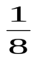，再减去2等于7，求这个数。

3、将、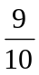、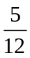和 化成小数，并按从大到小的顺序排列。

（二）、解决问题（ 第1、2题各5分，第3、4题各6分 共 22分 ）
1、有一块布料，做上衣用去米，做裤子用去米，还剩米，这些布料一共有多少米？（列方程计算）

- 某工程队修一条路，第一周修了千米，第二周修了千米，第三周修的和第一周同样多，三周一共修了多少多少千米？

3、下图为某校六年级（1）班学生某星期天上网时间统计图，根据统计图提供的信息回答：
（1）上网时间小于2小时的学生占全班学生的几分之几？
（2）上网时间3小时的学生占小于3小时的学生几分之几？ 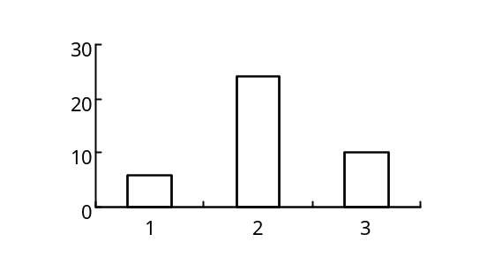
人数
时间
6
24
10

- 分子为1的分数叫做单位分数。早在三千多年前，古埃及人就利用单位分数进行书写和计算。将一个分数分拆为几个不同的单位分数之和是一个古老且有意义的问题。例如：= = + = +
= = + = +
- 仿照上例分别把分数 和 分拆成两个不同的单位分数之和（4分）。
=
=
(2) 在分数 = + ,因为 = = = + = + , 所以：=+ + , 即可以写成三个不同的单位分数之和。按照这样的思路，它也可以写成四个，甚至五个不同的单位分数之和，根据这样的思路，探索分数能写出哪些两个以上的不同单位分数的和？（写对一个得一分，满分2分）


www.3abeike.com （按住Ctrl键点击该链接即可）

